研究タイトル

――サブタイトル（ない場合は空行）――

#### 22C××　実習　太郎

# 1：序論

本レポートの目的は、〇〇〇〇〇〇〇〇〇〇〇を明らかにすることにある。そのために、大学生を対象に実施されたウェブ調査のデータを使用して，○○と□□との関連を検討する。（例：本研究は、満足な就職結果を得るのはどのような学生であるのかを明らかにすることを目的とし、「主体性」、「学問の習得」、「大学の選抜性」という3つの要因と「就職結果の満足度」の関係を検証する。）[1]

# 2：仮説の設定

上記の目的に照らし〇〇〇と〇〇〇の関連を検討するため、以下の理論仮説，作業仮説を設定する。

先行研究では、〇〇〇〇〇が〇〇〇〇〇であることがわかっている。加えて、〇〇〇〇〇〇であれば〇〇〇〇だと考えられる。したがって、以下の仮説1を設定する。

## 理論仮説1

〇〇〇〇〇〇〇〇〇〇〇〇〇〇〇〇〇〇

（例：仕事に対して主体性のある学生ほど，満足な就職結果を得ている）

## 作業仮説1

〇〇〇〇〇〇〇〇〇〇〇〇〇〇〇〇〇〇

（例：仕事に対して主体性得点が高い学生ほど，就職活動の結果に満足している）

次に、〇〇〇〇〇〇〇〇〇〇を〇〇するため、〇〇〇〇〇〇〇〇〇〇の仮説を設定する。これは、〇〇〇〇〇〇〇〇〇〇であれば〇〇〇〇〇〇〇〇〇〇だと考えられるためである。

## 理論仮説2

〇〇〇〇〇〇〇〇〇〇〇〇〇〇〇〇〇〇

## 作業仮説2

〇〇〇〇〇〇〇〇〇〇〇〇〇〇〇〇〇〇

# 3：方法

以上の目的に照らし、2023年に実施された質問紙調査のデータを使用して二次分析を行った。以降、本章では、当該質問紙調査の概要を整理し、分析で用いる変数の操作的定義を提示する。

## 3.1　調査時期・調査対象者

調査時期：2023年11月24日～12月1日。

調査対象：東京成徳大学応用心理学部臨床心理学科の学生163名。

回答者の属性の内訳は以下の通りであった。後述の通り、授業を通して協力を依頼したため、履修授業の少ない4年生以上の回答者が6.1％と、学年による偏りが大きいサンプル構成となっている点には注意されたい。

1年生：61名（37.4%）、2年生：49名（30.1%）、3年生：43名（26.4%）、 4年生以上：10名（6.1%）

女性：109名、男性：51名、その他：2名

## 3.2　調査方法・手続き

Microsoft Formsを活用したウェブ調査での自記式質問紙調査法を用いた。複数の授業で教員から協力を依頼し、授業実施教室内で集合回答してもらう方法と、回答ページのリンクを周知し自宅等で個別に回答してもらう2つの方法を併用した。

## 3.3　調査内容

調査全体では、現在の大学での学習や生活、意識や行動、家庭での様子や過去の経験など、広く91の質問を尋ねた。また、「この調査に回答するのは初めてですか」「あなたの所属する学科」という、対象者をスクリーニングする2つの質問[2]を除き、すべての質問について「回答しない」という選択肢を設けたうえで必須回答質問に設定した。そのため、無回答は生じていない。

なお、Formsのシステムから得られるデータによれば、回答を完了するまでに要した平均時間は22分16秒であった。

## 3.4　使用する変数と操作的定義

本レポートでは、そのなかから本項に示す◯つの質問を用いて分析を行う。

## ①従属変数とその操作的定義

（例）従属変数として、仕事に対する主体性に関する変数を用いる。これを測定するために、「難しい仕事にも積極的に挑戦していきたい」という1項目について、「あてはまる／どちらかといえばあてはまる／どちらかといえばあてはまらない／あてはまらない」の4件法で尋ねた。・・・

（例）クロス集計に際しては、「あてはまる」と「どちらかといえばあてはまる」に回答したものを「仕事に対する主体性が高い」、「どちらかといえばあてはまらない」「あてはまらない」に回答したものを「仕事に対する主体性が低い」として、2段階の変数を作成した。

## ②独立変数とその操作的定義

（例）独立変数として、就職活動の結果への満足度に関する変数を用いる。これを測定するために，「就職活動全般を通して就職活動に満足しているか」という1項目について，「まったく満足していない（1点）／満足していない（2点）／満足している（3点）／とても満足している（4点）」の4件法で尋ねた。

クロス集計に際しては、「とても満足している」と「満足している」に回答したものを「満足している」，「満足していない」と「まったく満足していない」に回答したものを「満足していない」として、2段階の変数を作成した。

## ③統制変数とその操作的定義

統制変数として、性別を用いる。「女性／男性／その他」を選択肢として性別を尋ねた質問で、◯◯◯◯◯◯。なお、「その他」の回答は◯ケースのみであり、分析に際しては、◯◯◯◯◯◯。

# 4：結果

本章では、3章で示したデータと変数を用い、まず各変数の単純分布を確認した後、2章で設定した仮説に従って分析結果を示す。

## 4.1　単純集計の結果

（例）図◯は、◯◯◯の単純分布を示した◯◯◯◯。（例：仕事に対する主体性について，・・・（図1））。 ※各選択肢の回答者数や割合を記述する

### 表1　大学の満足度の回答の分布



### 図1　大学の満足度の回答の分布

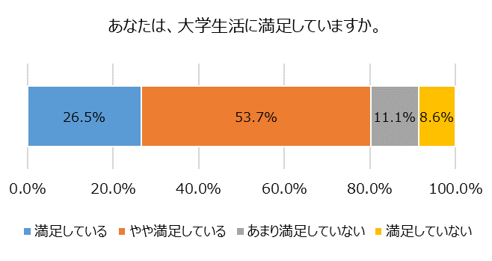

## 4.2　クロス集計の結果

（例）表◯および図◯は、仕事に対する主体性と就職活動の結果への満足度のクロス集計の結果である。ここからは・・・がわかる。よって，仮説が・・・。

### 表2　GPA✕大学満足度のクロス集計



### 図2　GPA✕大学満足度のクロス集計

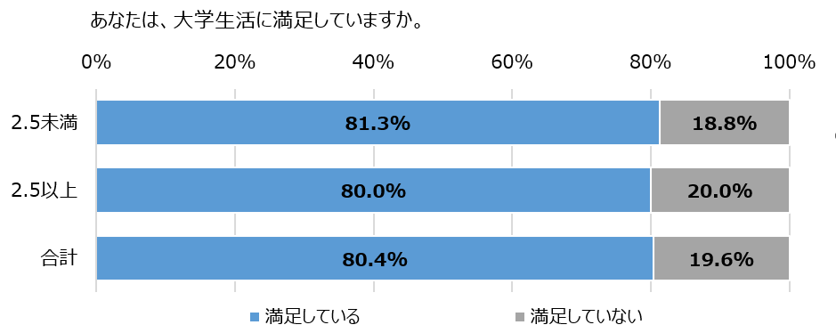

## 4.3　三重クロス集計の結果

（例）表◯および図◯は、仕事に対する主体性と就職活動の結果への満足度のクロス集計の結果である。ここからは・・・がわかる。よって，仮説が・・・。

### 表3　性別×GPA✕大学満足度のクロス集計



### 図3　性別×GPA✕大学満足度のクロス集計

# 5：まとめ

本レポートの目的は、〇〇〇〇〇〇〇〇〇〇〇を明らかにすることにあった。分析の結果、◯◯◯◯◯◯明らかになった。〇〇〇〇〇〇〇〇〇。

## 引用・参考文献

平沢和司，2010，「大卒就職機会に関する諸仮説の検討」苅谷剛彦・本田由紀編『大卒就職の社会学――データからみる変化』東京大学出版会，61-85．

苅谷剛彦・平沢和司・本田由紀・中村高康・小山治，2007，「大学から職業へⅢ その1――就職機会決定のメカニズム」『東京大学教育学部紀要』32: 89-118．

松尾孝一，1999，「90年代の新規大卒当労働市場――大学ランク間格差と企業の採用行動」『大原社会問題研究所雑誌』482: 17-37．

**フォーマットの説明（Wordの設定）**

**文字数と行数**

45字（標準の字送りを使用）×38行

**余白・行間**

上下：25mm／左右：20mm

行間はすべて「1行」

**フォント・ポイントなどの設定**

|  |  |  |  |  |
| --- | --- | --- | --- | --- |
| **パート** | **Wordのスタイル** | **ポイント** | **フォント** | **配置** |
| 本文 | 標準 | 10.5pt | 游明朝 | 1文字インデント（1字下げ） |
| 論文タイトル | 表題・タイトル | 12pt | MSゴシック | 中央寄せ |
| サブタイトル | 副題・サブタイトル | 11pt | MSゴシック | 中央寄せ |
| 学籍番号・氏名 | 見出し4，番号・氏名 | 11pt | MSゴシック | 右寄せ |
| 章　見出し | 見出し1，章 | 11pt | MSゴシック | 左寄せ（字下げなし） |
| 節　見出し | 見出し2，節・項 | 10.5pt | MSゴシック | 左寄せ（字下げなし） |
| 項　見出し | 見出し2，節・項 | 10.5pt | MSゴシック | 左寄せ（字下げなし） |
| 図表 | - | - | Meiryo UI | 中央寄せ |
| 図表タイトル | 見出し3，図表タイトル | 10.5pt | MSゴシック | 中央寄せ |
| 文献一覧 | 参照，引用・参考文献 | 10.5pt | 游明朝 | 左寄せ（2字ぶらさげ） |
| 注 | 見出し5，脚注 | 10.5pt | 游明朝 | 左寄せ（字下げなし） |
| ページ番号 | - | 10.5pt | MSゴシック | 中央寄せ／下から10mm |

**チェックリスト**

**文章の作成が終わったら、すべてについてチェックしてください**

|  |  |  |
| --- | --- | --- |
| **文の作成** | | |
|  | 1 | 敬体ではなく常体か |
|  | 2 | 口語表現ではなく文章表現か |
|  | 3 | ひらがなと漢字が使い分けられているか |
|  | 4 | 形式名詞はひらがなで表記しているか |
|  | 5 | 和語と漢語の使い分けができているか |
|  | 6 | カタカナ語の間違いはないか |
|  | 7 | 「私」が主語となる言い方はないか |
|  | 8 | 感想を述べる言い方はないか |
|  | 9 | 主語が抜けていないか |
|  | 10 | 主語と述語は対応しているか |
|  | 11 | 「は」と「が」は使い分けられているか |
|  | 12 | 複数の意味に解釈できる語順ではないか |
|  | 13 | あいまいな修飾関係はないか |
|  | 14 | 接続表現は適切か |
|  | 15 | 一文は長くなりすぎていないか |
|  | 16 | 一文は短くなりすぎていないか |
|  | 17 | 「、（読点）」は適切に使えているか |
|  | 18 | 一文ずつ改行されていないか |
|  | 19 | 適切に段落が作られているか |
|  | 20 | 段落の一文字目は、一マス下げられているか |
|  | 21 | 一段落にはひとつの主張・内容だけが盛り込まれているか |
|  | 22 | すべての根拠にデータや引用・参照文献があるか |
|  | 23 | データや引用・参照にはすべて出典が明記されているか |
| **形式** | | |
|  | 1 | 最新のフォーマットが使用されているか |
|  | 2 | 英数字はすべて半角で表記されているか |
|  | 3 | ファイル名に、自分の番号や氏名が記載されているか |
|  | 4 | 英数字はすべて半角で表記されているか |
|  | 5 | 引用・参照文献リストは作成されているか |
|  | 6 | 引用・参照文献リストは適切に記載されているか |
|  | 7 | 引用・参照文献リストはアルファベット順（または五十音順）に並んでいるか |
|  | 8 | 本文中に使用されている参考文献がすべて網羅されているか |
|  | 9 | 本文中に使用されていない参考文献の記載がないか |
|  | 10 | 引用や注は適切に示されているか |
|  | 11 | どこからどこまでが引用文か、「カギカッコ」で明示されているか |
|  | 12 | 短い引用と長い引用が書き分けられているか |
|  | 13 | 各パートに適した、正しい「スタイル」が選択されているか |
|  | 14 | ページ番号はあるか |

|  |  |  |
| --- | --- | --- |
| **序章** | | |
|  | 1 | 第一段落に、報告書の目的が明示されているか |
|  | 2 | そのテーマを扱う必要性や社会的意義が説明されているか |
|  | 3 | 先行研究が4つ以上引用・参照されているか |
|  | 4 | 先行研究の知見が、文章に組み込まれているか |
|  | 5 | 先行研究を検討した上で、本論の新規性が示されているか |
|  | 6 | 最終段落に、再度、報告書の目的を含む序章のまとめが示されているか |
| **第2章：仮説の設定** | | |
|  | 1 | 文章で説明されてから、仮説が提示されているか |
|  | 2 | 分析（クロス集計）の数だけ、仮説が揃っているか |
|  | 3 | 理論仮説と作業仮説がセットになっているか |
|  | 4 | 仮説が複数ある場合、通し番号がつけられているか |
|  | 5 | 理論仮説は、序章で使用した用語を使って抽象的に表現されているか |
|  | 6 | 作業仮説は、質問文と同じ言葉を使って具体的に書かれているか |
| **第3章：方法** | | |
|  | 1 | 3.1～3.3は、フォーマットの記述をそのまま使えているか |
|  | 2 | 変数の不要な点数化がされていないか |
|  | 3 | 非該当がある質問を使う場合、その説明がなされているか |
|  | 4 | 分析に用いる変数が、すべて説明されているか |
|  | 5 | 分析に用いない変数の説明が入っていないか |
|  | 6 | 分析に用いる変数の操作的定義が適切になされているか |
| **第4章：結果** | | |
|  | 1 | 表と図（グラフ）の両方がセットで貼り付けられているか |
|  | 2 | 図表は、「図として貼り付け」できているか |
|  | 3 | 貼り付けられた図表はセンタリング（中央寄せ）されているか |
|  | 4 | 使用した図表には、すべて通し番号と適切なタイトルがつけられているか |
|  | 5 | 使用する表は、すべて「割合（%）」で示されたものか |
|  | 6 | 図表について、図表番号を指示しながら本文中に説明があるか |
|  | 7 | 使用する変数のすべてについて、単純分布の図表が揃っているか |
|  | 8 | 分析（仮説）の数だけ、図表が揃っているか |
|  | 9 | 各選択肢の回答者数や割合などが記述されているか |
|  | 10 | 検定結果が、分析結果の説明に含まれているか |
|  | 11 | 仮説の支持／棄却が明示されているか |
| **第5章：まとめ** | | |
|  | 1 | 第一段落で、レポート全体の目的を再度確認する文章が含まれているか |
|  | 2 | 序章や理論仮説の言葉を使い、目的に照らして、結果が説明されているか |
|  | 3 | 得られた結果が、なぜそのような結果になったのかの解釈が適切に説明できているか |
|  | 4 | 調査の限界や課題が記述され、今後必要な調査・研究について言及されているか |
| **最終チェック** | | |
|  | 1 | 声に出して読んでみておかしいところはないか |
|  | 2 | タイトルはないようにふさわしいか |
|  | 3 | 社会的に不適切な表現はないか |
|  | 4 | 文字数は多すぎたり少なすぎたりしないか |
|  | 5 | 誤字脱字はないか |
|  | 6 | 提出締切日は確認したか |
|  | 7 | このチェックリストをすべてチェックしたか |

1. ##### 注は、Wordの脚注機能を使う。

  
2. ##### この2つの質問によるスクリーニングの結果、9ケースが非該当となった。したがって、この非該当ケースを含めると、本調査の回答者の総数は173である。

  